
KEMENTERIAN AGAMA REPUBLIK INDONESIA
UNIVERSITAS ISLAM NEGERI MAULANA MALIK IBRAHIM MALANG
Kampus 1 Jalan Gajayana 50 Malang 65144, Telepon (0341) 551354, Faksimile (0341) 572533
Website : www.uin-malang.ac.id Email : info@uin-malang.ac.id

Nomor : 2321/Un.03/KS.01.7/06/2018 28 Juni 2018
Lampiran : 1 (satu) bendel
Perihal : Permintaan Informasi Harga Barang

Kepada Yth.
............................................................................................
di
‘- T e m p a t –

Dengan hormat,
Sehubungan rencana realisasi pelaksanaan pekerjaan Pengadaan Pakaian Kerja Satpam UIN Maulana Malik Ibrahim Malang, bersama ini kami bermaksud agar perusahaan saudara memberikan informasi tentang Harga Jasa sesuai dengan Rencana Anggaran Biaya (RAB) yang kami lampirkan dalam surat ini.
Apabila informasi harga yang saudara berikan sesuai dan kami nilai wajar, maka kami akan memberi kesempatan perusahaan saudara untuk membuat penawaran terhadap pekerjaaan tersebut.
Kami harap data barang dapat kami terima paling lambat pada :
Hari : Selasa
Tanggal : 3 Juli 2018
Jam : 13.00 WIB
Tempat : Kantor Unit Layanan Pengadaan
Lantai II Gedung Rektorat UIN Maulana Malik Ibrahim Malang
Jl. Gajayana No. 50 Malang (0341) 570886

Adapun informasi harga tersebut bisa dikirim via e-mail ke : ulpuinmaliki@gmail.com atau ulp_uinmalang@kemenag.go.id atau bisa dikirim langsung ke kantor ULP atau di Fax ke (0341) 570886
Demikian atas perhatian dan kerjasamanya yang baik, kami sampaikan terima kasih.
Pejabat Pembuat Komitmen,

Nur Farida, S.Psi.
NIP 197809292003122002

Lampiran : Surat Permintaan Informasi Harga
Nomor : 2321/Un.03/KS.01.7/06/2018
Tanggal : 28 Juni 2018

Rincian Anggaran Biaya (RAB)

Pekerjaan : Belanja Pemeliharaan Peralatan dan Mesin
Lokasi : UIN Maulana Malik Ibrahim Malang
Tahun Anggaran : 2018

No | Nama Barang | Spesifikasi | Volume |  | Harga Satuan | Jumlah
- Pakaian Kerja Satpam 20 Stel
1. | Seragam 1   | - Bahan: standart probizz  - Hem: biru dongker, LENGAN PENDEK  - Celana: biru dongker  - Dada kanan: Papan Nama anggota Dengan Peniti  - Dada kiri: Pin Kewenangan security  - Kancing motif safari  (garuda) | 10 | stel
2. | Seragam 2  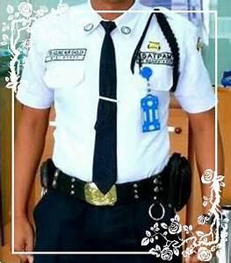 | - Bahan: standart probizz  - Hem: Putih  - Celana: biru dongker  - Artibut bordir komputer:  - Kerah: monogram bordir  - Bahu kanan: lokasi Polda dan logo Polda Jatim  - Bahu kiri: lokasi Polres Malang Kota dan logo UIN Maliki Malang  - Dada kanan: Nama anggota  Dada kiri: satpam UIN Maliki Malang | 10 | stel
- Atribut Lainnya
1. | Sepatu Pria  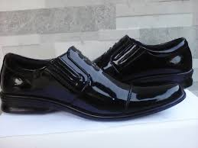 | - Bahan : Semi Kulit BC  Warna : hitam kilap | 10 | psg
2. | Kaos warna Biru Dongker  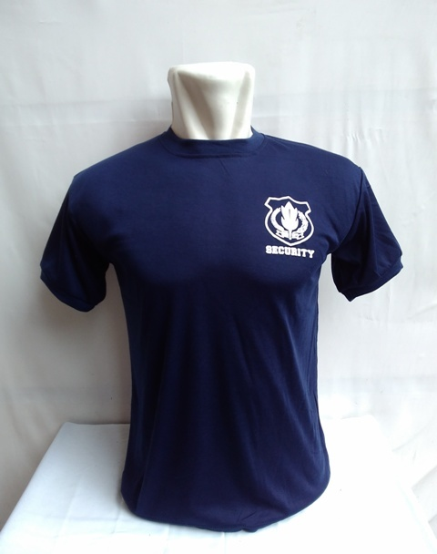 | - Bahan: cotton (TANPA KERAH)  - Warna: biru dongker  - Depan dada kiri logo Satpam tanpa tulisan “Satpam/Security  - Tulisan di Punggung : “Universitas Islam Negeri Maulana Malik Ibrahim Malang”  - Lengan model Gelang /Karet | 10 | Pcs
3. | Atribut Seragam  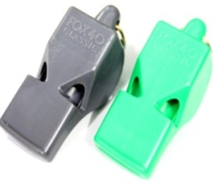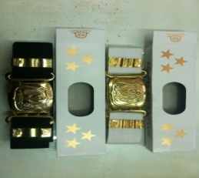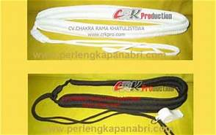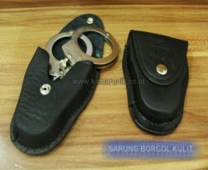  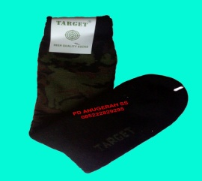 | - Borgol+Sarung hitam  - Talikur PDH  - Kopel PDH kuningan  - Kaos kaki PDH  - Sabuk PDH Kuningan  - Peluit Fox 4  - Pin Satpam kecil  - Emblem nama | 10  10  10  65  10  10  65  10 | Pcs  Pcs  Pcs  Pcs  Pcs  Pcs  Pcs  Pcs
4. | Topi  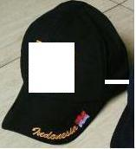 | - Bahan Probizz  - Warna biru dongker  - Depan logo satpam  - Samping kanan: nama Personil  - Samping kiri: UIN Maliki Malang | 10 | Pcs
 |  |  |  |  | Jumlah
 |  |  |  |  | PPN 10%
 |  |  |  |  | TOTAL

Pejabat Pembuat Komitmen,

Nur Farida, S.Psi.
NIP 197809292003122002

